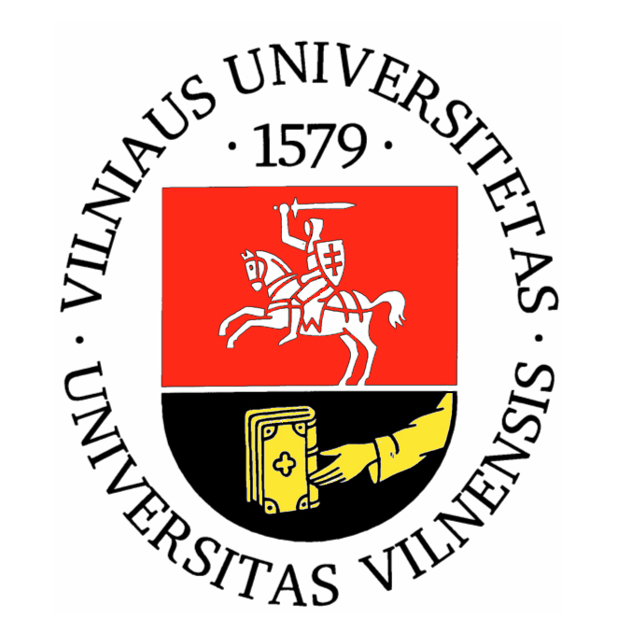
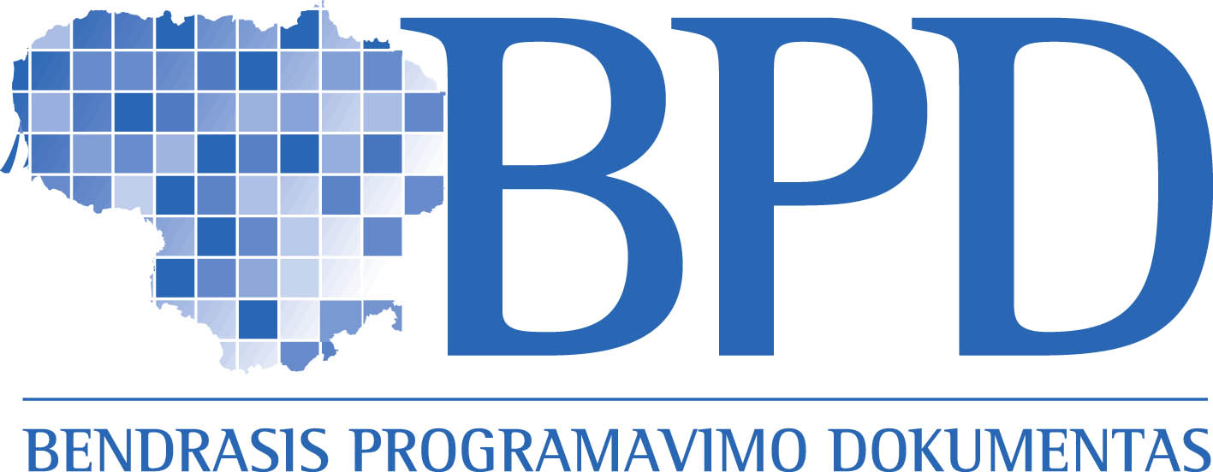



NAUJOS VILNIAUS UNIVERSITETO CHEMIJOS FAKULTETO PROGRAMOS – NAUJOS GALIMYBĖS RUOŠTI SPECIALISTUS ŠIUOLAIKINĖMS TECHNOLOGIJOMS

Laimutė Salickaitė-Bunikienė, Stasys Tautkus
Vilniaus universitetas, Chemijos fakultetas, , Naugarduko 24, Vilnius
(laimute.salickaite@chf.vu.l t, stasys.tautkus@chf.vu.lt)

Siekiant sukurti prielaidas žiniomis grįstos visuomenės plėtrai bei atsiliepiant į specialistų poreikių realijas, šiuo metu visame pasaulyje, tame tarpe ir Europos Sąjungoje, labai sparčiai plečiasi aukštųjų technologijų (nano- bio- ir pan.) atėjimas į praktinę veiklą. Lietuvoje dar nėra pakankamai kvalifikuotų šios srities specialistų, nes tik 5-8 % bendrojo nacionalinio produkto sukuriama aukštų technologijų įmonėse. Jau dabar būtina mokslinius tyrimus, specialistų rengimą glaudžiau susieti su Lietuvos pramonės poreikiais, magistrų ir doktorantų rengimo tobulinimu, o dirbantiems specialistams sudaryti sąlygas persikvalifikavimui. Juridinis pagrindas jau yra - 2002 m. Lietuvos Vyriausybės, sekusios Europos Sąjungos ir kitų išsivysčiusių šalių pavyzdžiu, paskelbimas, kad nanotechnologijos, nanomokslas laikomas prioritetinėmis mokslo sritimis [1] ir LR Švietimo ir mokslo ministro įsakymai [2]. Tačiau joks juridinis pagrindas net ir geriausių siekių nepavers realybe be atitinkamų finansinių išteklių, kurie užtikrintų tiek naujųjų studijų programų teorinį lygį, tiek materialinį studijų programų aprūpinimą.

Atsivėrusios Regioninės plėtros ir Europos Socialinių fondų galimybės suteikė galimybę Vilniaus universitetui atnaujinti doktorantūros ir magistrantūros studijų programas fizinių mokslų srityje. Atnaujinimas būtinas ir dėl to, kad šiandieninis studentas greta plataus išsilavinimo ir tvirtų fundamentaliųjų mokslų pagrindų jau universitete susipažintų su rinkos specifika, verslumo pagrindais, gamybinių santykių ypatumais. Atnaujinimas taip pat padės mažinti šiuo metu esančią per didelę mokymo lokalizaciją universitete, stiprins ryšius su Lietuvos mokslo institutais, dirbančiais nanotechnologijų, nanobiotechnologijų, biomedicinos, imunologijos, chemijos, biochemijos srityse, ir gamybinėmis organizacijomis. Tokio atnaujinimo siekiama įgyvendinant pagal 2004-2006 m. BPD 2 prioriteto „Žmogiškųjų išteklių plėtra“ 2.5 priemonės „Žmogiškųjų išteklių kokybės gerinimas mokslinių tyrimų ir inovacijų srityje“ projektą „Nanotechnologijų ir medžiagotyros centro studijų programa (NanoStudijos)“. Projekto tikslas yra parengti pasaulinio lygio nanotechnologijų specialistų rengimo programas, kurios būtų realizuojamos Nanotechnologijų ir medžiagotyros centre „NanoTechnas“, įkurtame vykdant Europos Regioninės plėtros fondo BPD 1.5 priemonę.
Prasidėjusi aukštojo mokslo reforma įpareigoja ir sudaro sąlygas atnaujinti esamas studijų programas ir kurti naujas, atsižvelgiant į šalies poreikius, galimybes, numatant ateities perspektyvas. Šiuo metu labai svarbi yra kultūros vertybių konservavimo ir restauravimo specialistų rengimo problema. Ši problema aukštojo mokslo reformos eigoje gali būti sėkmingai sprendžiama.
Daugelyje tarptautinių dokumentų yra pabrėžiama, jog kultūros vertybių konservavimas ir restauravimas – bendras chemikų, biologų, fizikų, menotyrininkų, istorikų ir kitų sričių specialistų darbas. Kiekvienas iš šių specialistų sudėtinguose kultūros vertybių konservavimo ir restauravimo procesuose atlieka reikalingą, niekuo nepakeičiamą vaidmenį. Tokiai svarbiai specialybei įgyti reikalingos gilios gamtos ir tiksliųjų mokslų žinios, kurios, greta nuosekliai studijuojamų būsimos specialybės dalykų, formuoja būsimo specialisto mąstymą. Be gilių chemijos žinių, be cheminių tyrimų neįmanoma atkurti gilioje senovėje meno kūriniams naudotų medžiagų, sukurti šių vertybių konservavimo ideologijos, numatyti konservavimo ir restauravimo procesų sekos ir jiems naudojamų medžiagų cheminės sudėties.
Specialistų poreikiui patenkinti nuo 2000 m. Vilniaus universiteto Chemijos fakultete pagal specialiųjų profesinių studijų programą buvo pradėti rengti plataus profilio kultūros vertybių konservavimo ir restauravimo specialistai, gebantys dirbti muziejų, bibliotekų, archyvų bei privačių ir visuomeninių kolekcijų konservatoriais, restauravimo technologais. Ši specialiųjų profesinių studijų programa „Kultūros vertybių konservavimas“ buvo sukurta Vilniaus universiteto Chemijos fakulteto ir Lietuvos dailės muziejaus P. Gudyno muziejinių vertybių restauravimo centro aukščiausios kvalifikacijos specialistų, remiantis sukauptais duomenimis apie Lietuvoje saugomas kultūros vertybes, jų būklę, dirbančiųjų specialistų skaičių, jų rengimą, analizuojant karjeros galimybes ir realų šių studijų absolventų poreikį muziejams, bibliotekoms, restauravimo centrams.
Išorinio šios specialiųjų profesinių studijų vertinimo rezultate, po ilgų diskusijų ir svarstymų buvo nutarta pradėti rengti konservavimo ir restauravimo chemikus nuo pirmosios universitetinių studijų pakopos, todėl 2003 m. buvo sukurta chemijos bakalauro studijų programos šaka „Konservavimo ir restauravimo chemija“ (studijų kryptis – chemija, kodas 6421201). Patvirtinta Vilniaus universiteto Akademinės komisijos ir Senato ji pradėta vykdyti 2004-2005 mokslo metais ir 2008 m. Vilniaus universitetą baigs pirmoji šios programos absolventų laida. Studentai visus keturis metus be bazinių matematikos, fizikos, įvairių chemijos sričių dalykų studijuoja įvairias specialybės disciplinas: muzeologiją, muziejinių rinkinių ir kultūros istorijos pagrindus, estetiką, kultūros vertybių medžiagas ir technikas, nuoseklius kultūros vertybių konservavimo ir restauravimo chemijos kursus ir t.t.
Visa tai sudaro pakankamą ir motyvuotą pagrindą, kaip reikalauja galiojančios nuosekliųjų studijų nuostatos, sukurti antros pakopos magistro studijų programą, teikiančią galimybių toliau tęsti kryptingas studijas magistrantūroje, ir doktorantūroje. Edukaciniu požiūriu šią programą studijuojantys studentai, o vėliau ir absolventai turės pakankamų ir įvairiapusių žinių dalyvauti tarptautinėse programose ir studijose Europos Sąjungoje ir kitų šalių kultūros vertybių tyrimo ir restauravimo institucijose. Chemijos fakultetas turi visas galimybes rengti aukštos kvalifikacijos chemikus. Šios programos specialiųjų dalykų kokybę užtikrina glaudus bendradarbiavimas su patyrusiais aukštos kvalifikacijos konservavimo ir restauravimo specialistais bei galimybė naudotis Lietuvos dailės muziejaus P. Gudyno muziejinių vertybių restauravimo centro baze. Ši magistrantūros programa bus naudinga aukštąjį bakalaurinį chemiko, biochemiko išsilavinimą turintiems specialistams, dirbantiems kultūros vertybių konservavimo ar restauravimo technologo darbą ir siekiantiems naujų teorinių ir praktinių žinių. Į chemijos bakalauro studijų programos šaką KONSERVAVIMO IR RESTAURAVIMO CHEMIJA nuo 2004-2005 mokslo metų kasmet priimama po 15 studentų. 2007-2008 m. baigs pirmoji šios programos laida. Šios laidos absolventai, kaip rodo atlikta anoniminė apklausa, ir bus potencialūs parengtos magistro studijų programos KONSERVAVIMO IR RESTAURAVIMO CHEMIJA studentai.
Chemijos magistro studijų programos KONSERVAVIMO IR RESTAURAVIMO CHEMIJA (kaip ir žemiau aprašomos chemijos magistro studijų programos NANOMEDŽIAGŲ CHEMIJA) kūrimas atitinka 2004-2006 metų bendrojo programavimo dokumento 2 prioriteto „ Žmogiškųjų išteklių plėtra“ 2.5 priemonę “Žmogiškųjų išteklių kokybės gerinimas mokslinių tyrimų ir inovacijų srityje“ tikslus ir prisideda sprendžiant šiuos uždavinius: atnaujinti magistratūros ir doktorantūros studentų, mokslininkų ir kitų tyrėjų kvalifikaciją, palaikyti jų kompetencijos lygį; vykdyti programinę mokslinių tyrimų ir eksperimentinę plėtrą prioritetinėse srityse.
2006 m. birželio 1 d. pradėtam vykdyti projektui Nr. BPD2004-ESF-2.5.0-03-05/0092 „Nanotechnologijų ir medžiagotyros centro studijų programa (NanoStudijos)“ yra skirta struktūrinių fondų parama (paramos sutartis Nr.. ESF/2004/2.5.0-03-427/BPD-196/ParS-12500-601) ir ši parama naudojama sukurti magistrantūros ir doktorantūros lygmens dalykus, esančius penkiuose projektiniuose moduliuose. Viename iš jų (Medžiagotyra ir technologiniai sprendimai meno vertybių konservavime“) sukurti mokymo dalykai yra įtraukti į chemijos magistro studijų KONSERVAVIMO IR RESTAURAVIMO CHEMIJA programą. Ši studijų programa yra sudaryta remiantis keturių laidų specialiųjų profesinių studijų (Kultūros vertybių konservavimo programa, kodas pagal ISCED’97 51244, valstybinis kodas 62203P106), vykdytų VU Chemijos fakultete, dabar vykstančių bakalauro studijų Chemija (Konservavimo ir restauravimo chemija) ir kitų šalių, kaip Latvijos, Suomijos universitetų restauratorių, ypač Italijos restauratorių ir restauravimo technologų rengimo, ir Europos konservavimo ir restauravimo specialistų rengimo institutų susivienijimo ENCORE patirtimi. Tai gilinamojo tipo programa, nes daugiau nei 80 % dalykų yra paremtos žiniomis, įgytomis bakalauro studijų metu.
Pagrindinis programos tikslas yra parengti aukštos kvalifikacijos, atitinkančius tarptautinius standartus kultūros vertybių konservavimo ir restauravimo chemijos specialistus, sugebančius kurti, pritaikyti moderniąsias technologijas, generuoti idėjas efektyviai praktinei, tiriamajai ir ekspertinei veiklai. Programos absolventai gebės puikiai orientuotis gausioje tyrimų metodų įvairovėje ir taikyti teorines žinias realioms specialybės problemoms spręsti praktinėje ir eksperimentinėje mokslo tiriamojoje veikloje:
- Analizuoti, parinkti, praktiškai pritaikyti konkretiems atvejams pačius geriausius metodus;
- vertinti kultūros paveldo būklę, išsaugojimo būdus, atkuriant originalias jų medžiagų gavimo ir taikymo technologijas, aiškiai, argumentuotai formuluoti bei spręsti savo specialybės problemas;
- taikyti tarptautinio lygio pasiekimus, mokslines žinias konkrečių problemų sprendimui, dalyvauti tarptautinėse programose ir studijose;
- generuoti naujas idėjas ir įgyvendinti inovacinius konservavimo ir restauravimo chemijos projektus, naudojantis šiuolaikinėmis informacinėmis technologijomis, bendrauti ir keistis informacija su įvairių krypčių specialistais.
Perspektyviausi turės galimybę tęsti studijas užsienyje: Latvijoje (Rygos universitetas), Olandijos, Italijos, Lenkijos, Maltos Kultūros vertybių restauravimo centruose ir kitur. Šie specialistai bus kompetentingi dirbti kūrybinį analitinį darbą kultūros vertybių konservavimo ir restauravimo centrų laboratorijose, muziejuose, ne tik vertinti analitinio darbo rezultatus, bet ir teikti rekomendacijas konservatoriams ir restauratoriams praktikams, priimti atsakingus sprendimus, bendrauti įvairiose suinteresuotose auditorijose, apibendrinti darbų eigoje gaunamas naujas žinias, tuo parodant mokslo tiriamojo darbo įgūdžius, įgytus magistro studijų metu, ir potencialą juos tobulinti;
Į šią programą bus priimami asmenys, turintys chemijos (konservavimo ir restauravimo chemija) bakalauro kvalifikacinį laipsnį ir konservavimo ir restauravimo specialistai, kurie yra anksčiau Vilniaus universitete (ar panašias kitose aukštosiose mokyklose) baigę specialiąsias kultūros vertybių konservavimo ir restauravimo studijas.

Nauja chemijos magistro studijų programa NANOMEDŽIAGŲ CHEMIJA suformuota iš trijų projekto modulių („Nanotechnologiniai medžiagų tyrimo metodai“, „Nanostruktūrizuotų medžiagų sintezė“, „BioNanotechnologijų ir organinių nanostruktūrų medžiagų taikymas“) mokomųjų dalykų. Programa skirta chemijos, biochemijos, chemijos technologijos bakalauro studijų programos absolventams, planuojantiems dirbti šiuolaikinėse įmonėse ar firmose, o savo veiklą sieti su nanomedžiagomis, jų sinteze, taikymu, tyrimais.
Pagrindinis programos tikslas - išugdyti aukščiausios kvalifikacijos, atitinkančius tarptautinius standartus, specialistus, gebančius spręsti nanomedžiagų sintezės, tyrimo, valdymo ir taikymo praktikoje problemas šiuolaikinėse aukštosiose technologijose. Magistro studijų programa NANOMEDŽIAGŲ CHEMIJA yra gilinamojo tipo, nes daugiau nei 80% dalykų yra paremta žiniomis, įgytomis bakalauro studijų metu. Todėl pagrindinė sėkmingų studijų sąlyga - tvirti bendrosios ir neorganinės chemijos, analizinės chemijos, organinės, fizikinės ir koloidų chemijos pagrindai, kurie kaip tik ir įgyjami bakalauro studijų metu. Programos privalumas tas, kad studentai, studijuodami turės galimybę pasirinkti pageidaujamus dalykus gilinamųjų dalykų bloke ir tokiu būdu per du studijų metus surinkę privalomų kreditų skaičių (80) gauti individualų poreikį patenkinančias žinias ir įgūdžius.
Chemijos magistro studijų programos NANOMEDŽIAGŲ CHEMIJA įgyvendinimui ruošiamasi labai intensyviai. NanoTechno centrui perkami modernūs šiuolaikiniai prietaisai, kuriamos laboratorijos, fakulteto biblioteka aprūpinama gausia dalykinė literatūra. Visa tai sudarys pagrindą studentams tapti ir būti aukštos kvalifikacijos daug gebančiais kompetentingais specialistais aukštųjų technologijų gamybinėse įmonėse, organizacijose, susijusiose su naujų nanomedžiagų sinteze, jų valdymu technologiniame lygmenyje. Pedagogų kontingentas (Vilniaus universiteto ir VU Imunologijos instituto mokslinis/pedagoginis potencialas) pajėgus supažindinti magistrantus su naujausiomis mokslo, nanomedžiagų ir technologijų plėtros problemomis, paruošti juos aktyviai dalyvauti mokslo pasiekimų ir aukštųjų technologijų diegime Lietuvoje. Pedagogų pasirengimą šiam darbui įrodo didelis aukšto lygio mokslinių publikacijų ir mokslinių projektų kiekis nanotechnologijų, nanobiotechnologijų, biomedicinos, immunologijos, chemijos, biochemijos ir kitose su aukštosiomis technologijomis susijusiose srityse.
Kaip rodo atlikta anoniminė Chemijos fakulteto bakalauro studijų studentų apklausa, dalis studentų (apie 54 %) norėtų studijuoti šių laikų poreikius atitinkančius chemijos dalykus. Studentai aktyviai domisi fakultete vykdomo projekto eiga, aktyviai dalyvauja rengiamuose seminaruose ir nanotechnologijų mokyklose. Tai potencialūs teikiamos magistro studijų programos NANOMEDŽIAGŲ CHEMIJA pretendentai.
Tikimasi, kad naujos magistro studijų programos bus svarbus ir reikalingas žingsnis į šiandienos ir ateities chemijos perspektyvas.

LITERATŪRA

1. Lietuvos Respublikos Vyriausybės 2002 m. liepos 19 d. „Dėl prioritetinių Lietuvos mokslinių tyrimų ir eksperimentinės plėtros krypčių patvirtinimo“, Valst.žinios, 2002, Nr. 74-3180)
2. Švietimo ir mokslo ministro įsakymai NR.430, 431. 2.7. Nanotechnologijos ir nano mokslas, aukštųjų technologijų nanostruktūrizuotos medžiagos, 2003.04.03, nutarimas Nr.1182;

